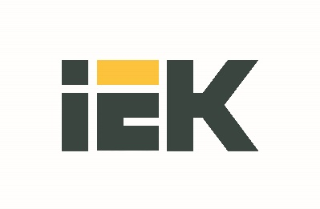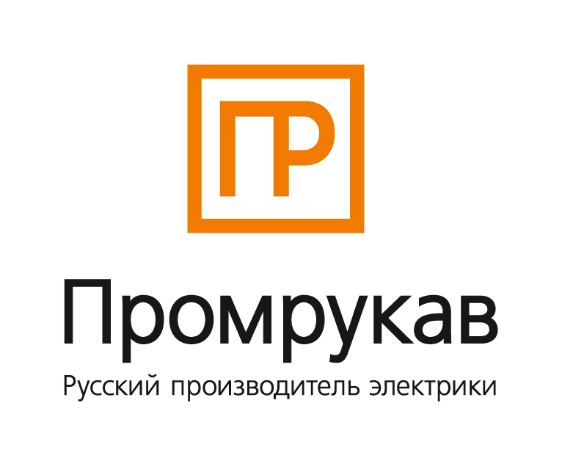
Уважаемые партнёры!
Компания ЭТМ совместно с компанией IEK и компанией ПРОМРУКАВ
приглашает Вас принять участие в конференции.

«Конференция для стороительно монтажных организация и организаций щитового оборудования»

который состоятся: 23.11.2023 г. Пятигорск
по адресу: Беговая, 86

В конференц-зале ресторана: IL Casaro

23 ноября 2023
13:00 – 13:30 | Регистрация. Приветственный кофе-брейк
13:30 – 14:00 | Приветственное слово. Презентация компании ЭТМ
14:00-15:00 | "Ассортимент продукции Промрукав. Сферы применения"  Спикер: Лавринёв Александр Александрович (Менеджер по продажам ГП "Федеральные сети"
15:00 – 15:30 | Мастер-класс "Прямой монтаж - выбор профессионалов"  (пристрелка продукции Промрукав с помощью газового монтажного пистолета)  Спикер: Лавринёв Александр Александрович (Менеджер по продажам ГП "Федеральные сети"
15:30-16:00 | Перерыв. Кофе –брейк
16:00 - 18:00 | Линейка ARMAT: модульные автоматические выключатели, автоматические выключатели в литом корпусе, воздушные выключатели, контакторы. Металлические корпуса Titan5 и FORMAT. Светотехническая продукция IEK Lighting PRO.  Спикеры: Монахов Алексей, Ведущий технико-коммерческий инженер.  Якуба Василий, Региональный менеджер.  Муженя Наталья, Менеджер по развитию региональных продаж.
18:00-18:30 | Подведение итогов. Розыгрыш призов.
18:30 – 21:00 | Деловой ужин.

